附件4

安居银叶湾府在线看房二维码

1.二房05户型（请使用手机微信扫描二维码）

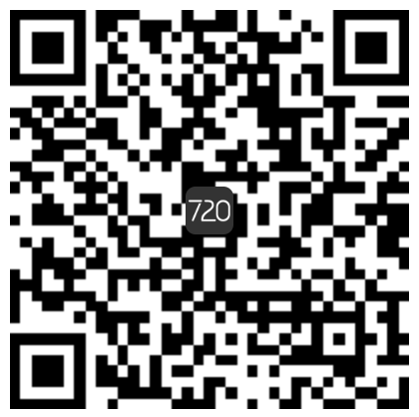

2.三房01、03户型（请使用手机微信扫描二维码）

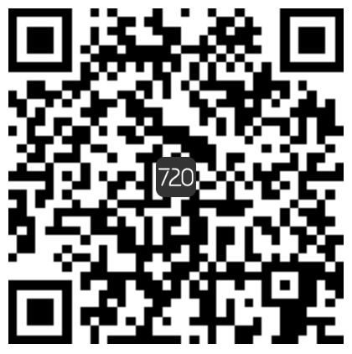

3.三房03户型（请使用手机微信扫描二维码）

